温馨提示：
此题库为Word版，请按住Ctrl,滑动鼠标滚轴，调节合适的观
看比例，点击右上角的关闭按钮可返回目录。
考点14 化学实验方案的设计与评价
非选择题
1.（2011·四川高考·27）三草酸合铁酸钾晶体（K₃[Fe(C₂O₄)₃]·xH₂O）是一种光敏材料，在110℃可完全失去结晶水。为测定该晶体中铁的含量和结晶水的含量，某实验小组做了如下实验：
- 铁含量的测定
步骤一：称量5.00g三草酸合铁酸钾晶体，配制成250ml溶液。
步骤二：取所配溶液25.00ml于锥形瓶中，加稀H₂SO₄酸化，滴加KMnO₄溶液至草酸根恰好全部氧化成二氧化碳，同时，MnO₄⁻被还原成Mn²⁺。向反应后的溶液中加入一小匙锌粉，加热至黄色刚好消失，过滤，洗涤，将过滤及洗涤所得溶液收集到锥形瓶中，此时，溶液仍呈酸性。
步骤三：用0.010mol/L KMnO₄溶液，滴定步骤二所得溶液至终点，消耗KMnO₄溶液20.02ml，滴定中MnO₄⁻被还原成Mn²⁺ 。
重复步骤二、步骤三操作，滴定消耗0.010mol/L KMnO₄溶液19.98mL。
请回答下列问题：
- 配制三草酸合铁酸钾溶液的操作步骤依次是：称量、____、转移、洗涤并
转移、_____、摇匀。
②加入锌粉的目的是________。
③写出步骤三中发生反应的离子方程式________。
④实验测得该晶体中铁的质量分数为__________。在步骤二中，若加入的KMnO₄的溶液的量不够，则测得的铁含量__________。（选填“偏低”、“偏高”、“不变”）
（2）结晶水的测定
将坩埚洗净，烘干至恒重，记录质量；在坩埚中加入研细的三草酸合铁酸钾晶体，称量并记录质量；加热至110℃，恒温一段时间，置于空气中冷却，称量并记录质量；计算结晶水含量。请纠正实验过程中的两处错误；_________ ;_________。
【思路点拨】解答本题时应先理清本实验的操作思路：先用KMnO₄溶液将草酸根全部氧化成CO₂，再用Zn粉将Fe³⁺还原成Fe²⁺，然后再用KMnO₄溶液滴定，将Fe²⁺氧化成Fe³⁺，进而测定Fe的含量。
【精讲精析】（1）①配制一定物质的量浓度的溶液的操作步骤：称量、溶解、转移、洗涤、定容、摇匀 。
②加入Zn粉是为了将Fe³⁺还原成Fe²⁺。
④两次平均消耗的KMnO₄溶液的物质的量：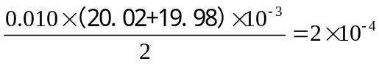，
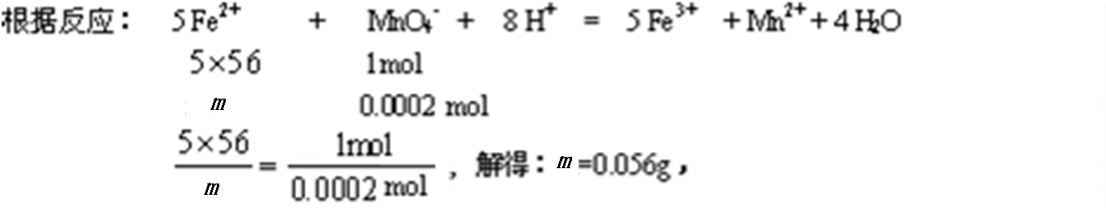
原晶体中m（Fe）=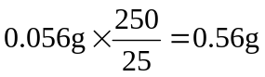，则铁的质量分数=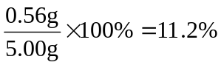
（2）在结晶水的测定实验中，一方面应注意加热晶体后应在干燥器中冷却，另一方面对盛有药品的坩埚应进行多次加热、在干燥器中冷却、称量固体的质量直至质量不再变化为止
答案：
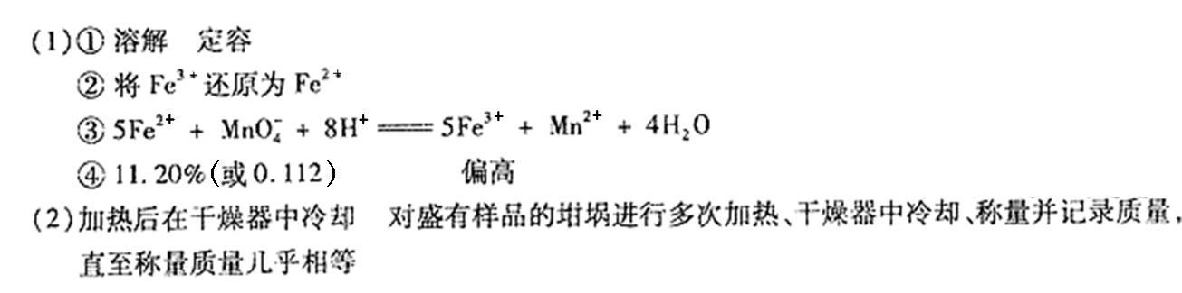
2.（2011·重庆高考·28）食品添加剂必须严格按照食品安全国家标准（GB2760-2011）的规定使用。作为食品添加剂中的防腐剂G和W，可经下列反应路线得到（部分反应条件略）。
（1）G的制备
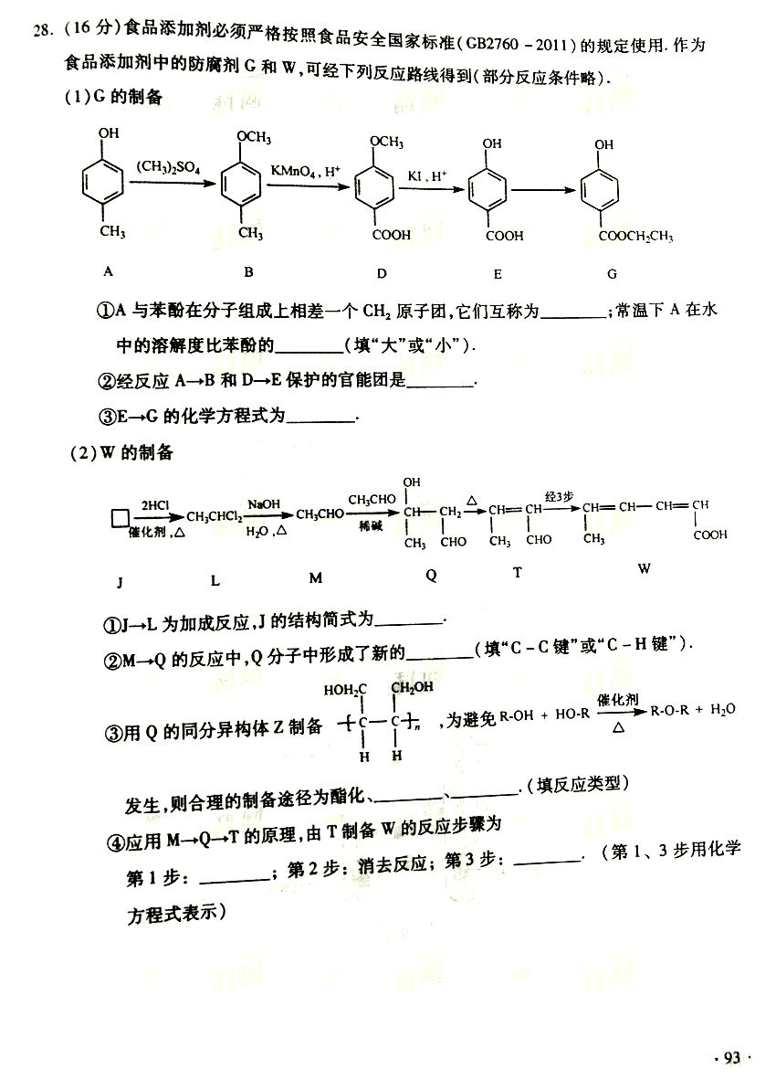
①A与苯酚在分子组成上相差一个CH₂原子团，它们互称为 ；常温下A在水中的溶解度比苯酚的 （填“大”或“小”）.
②经反应A→B和D→E保护的官能团是 .
③E→G的化学方程式为 .
(2)W的制备
①J→L为加成反应，J的结构简式为__________。
②M→Q的反应中，Q分子中形成了新的_________（填“C-C键”或“C-H键” ）。
③用Q的同分异构体Z制备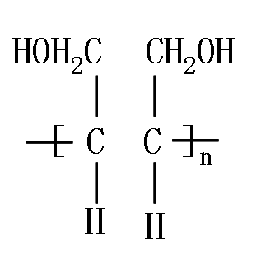，为避免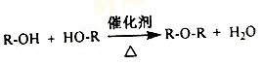发生，则合理的制备途径为酯化反应、 、 。（填反应类型）
④应用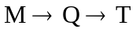的原理，由T制备W的反应步骤为
第1步： ；第2步：消去反应；第3步： .（第1、3步用化学方程式表示）
【思路点拨】对于题中陌生的反应，只要抓住其断键及成键机理，然后比葫芦画瓢，书写结构简式，问题即可迎刃而解。
【精讲精析】⑴根据G的合成路线，A中的－OH通过取代反应变成B中－OCH₃，然后B中－CH₃被酸性KMnO₄溶液氧化成羧基，接着，D中－OCH₃通过取代反应又变回－OH，故经过反应保护了－OH，最后－COOH经过酯化反应变为－COOCH₂CH₃；
⑵根据W的合成路线，由L倒推J，J为乙炔，L在碱性条件下，水解变为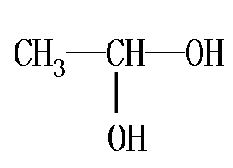。同一碳上连两个羟基不稳定，会生成CH₃CHO，接着两个乙醛分子通过加成反应生成Q，Q发生消去反应变为T；
③根据，可知其单体为：HO—CH₂—CH＝CH—CH₂OH,该单体即为Q的同分异构体Z，它酯化后变为 RCOO—CH₂—CH＝CH—CH₂—OOCR，接着进行加聚反应生成：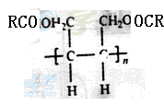，最后通过酯水解生成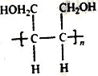
④根据T和W的结构简式，在此过程中碳链增加了两个，可知第1步应为T和CH₃CHO的加成反应，生成：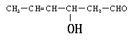；
第2步经消去反应变为CH₃－CH=CH－CH=CH－CHO； 第3步经氧化反应生成W；
答案：
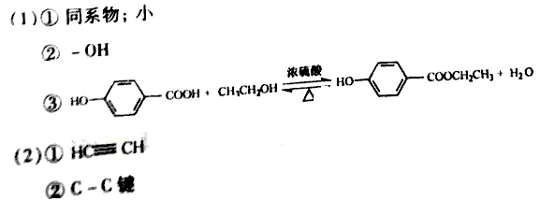
（3）加聚反应 水解反应
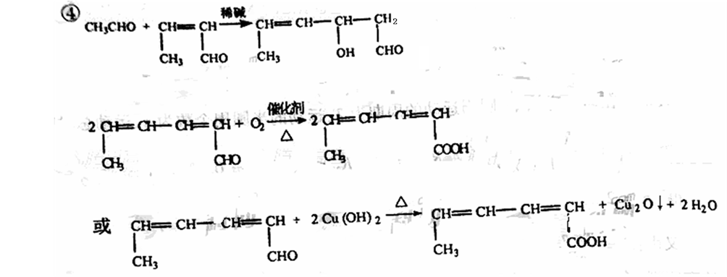
关闭Word文档返回原板块。

